Загрузка интернет карт
Имеющийся функционал позволяет импортировать интернет карты, которые будут отображаться в окне План в виде подложки. Импорт осуществляется через сеть интернет из сервисов OpenStreetMap и Яндекс.Карты.
- Для импорта интернет карты:
- Выберите меню Задачи – Карта – Область проектирования;
- В динамической строке последовательно укажите Широту и Долготу:
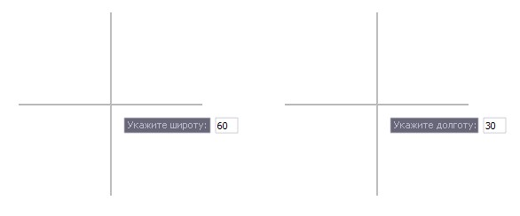рис.1
- В результате, при текущем масштабе будет производиться подгрузка секторов карты и при увеличении масштаба (прокрутка колесиком мыши) будут подгружаться новые сектора карты более высокого разрешения.
Загруженные сектора карты сохраняются в качестве картинок (*jpg) и при повторном наведении на участок, который уже был загружен, данные подгружаются из каталога C:\Users\Папка пользователя\AppData\Roaming\ Topomatic\RoburRoad\15.0\osm, который может немного отличаться в зависимости от установленной конфигурации программы.
- Для позиционирования карты в окне План:
- Выберите меню Задачи – Карта – Выровнять, курсор примет форму прицел;
- Последовательно укажите две точки на карте и соответствующие им точки на местности;
- В результате карта будет спозиционирована (перемещение и поворот) по двум точкам.
Для отмены выше описанных действий выберите меню Задачи – Карта – Отменить выравнивание.
- Для управления видимостью карты имеется кнопка в нижней части рабочего окна программы (на панели состояния).
рис.2
При выключении видимости подложки загрузка секторов карты из сети интернет не производится.
- Для сохранения только необходимого участка карты, обведите его цельным контуром, используя примитивы (например прямоугольником, произвольной полилинией и т. д.) и далее:
- Выберите меню Задачи - Карты - Извлечь растр;
- Укажите отрисованный заранее контур;
- Выберите масштаб (в данном случае это влияет на качество изображения, а не его размеры, т. е. чем больше значение, тем выше качество);
- Дождитесь окончания процесса загрузки растра из сети интернет.
Извлеченные из интернет карт растры по умолчанию сохраняются в папку проекта.
Следующий раздел: Загрузка кадастровых данных

